关于效率问题我发现了一个问题就是VGS会大幅影响效率，所以我尝试使用了lvt的器件，确实对效率有一定的优化，但是lvt器件的l和w的最小值都比较大，所以这里要做一点取舍。同时我依然觉得这个开关是最需要做互补的Mp应该不够，特别是低电压的时候会变得非常严重。

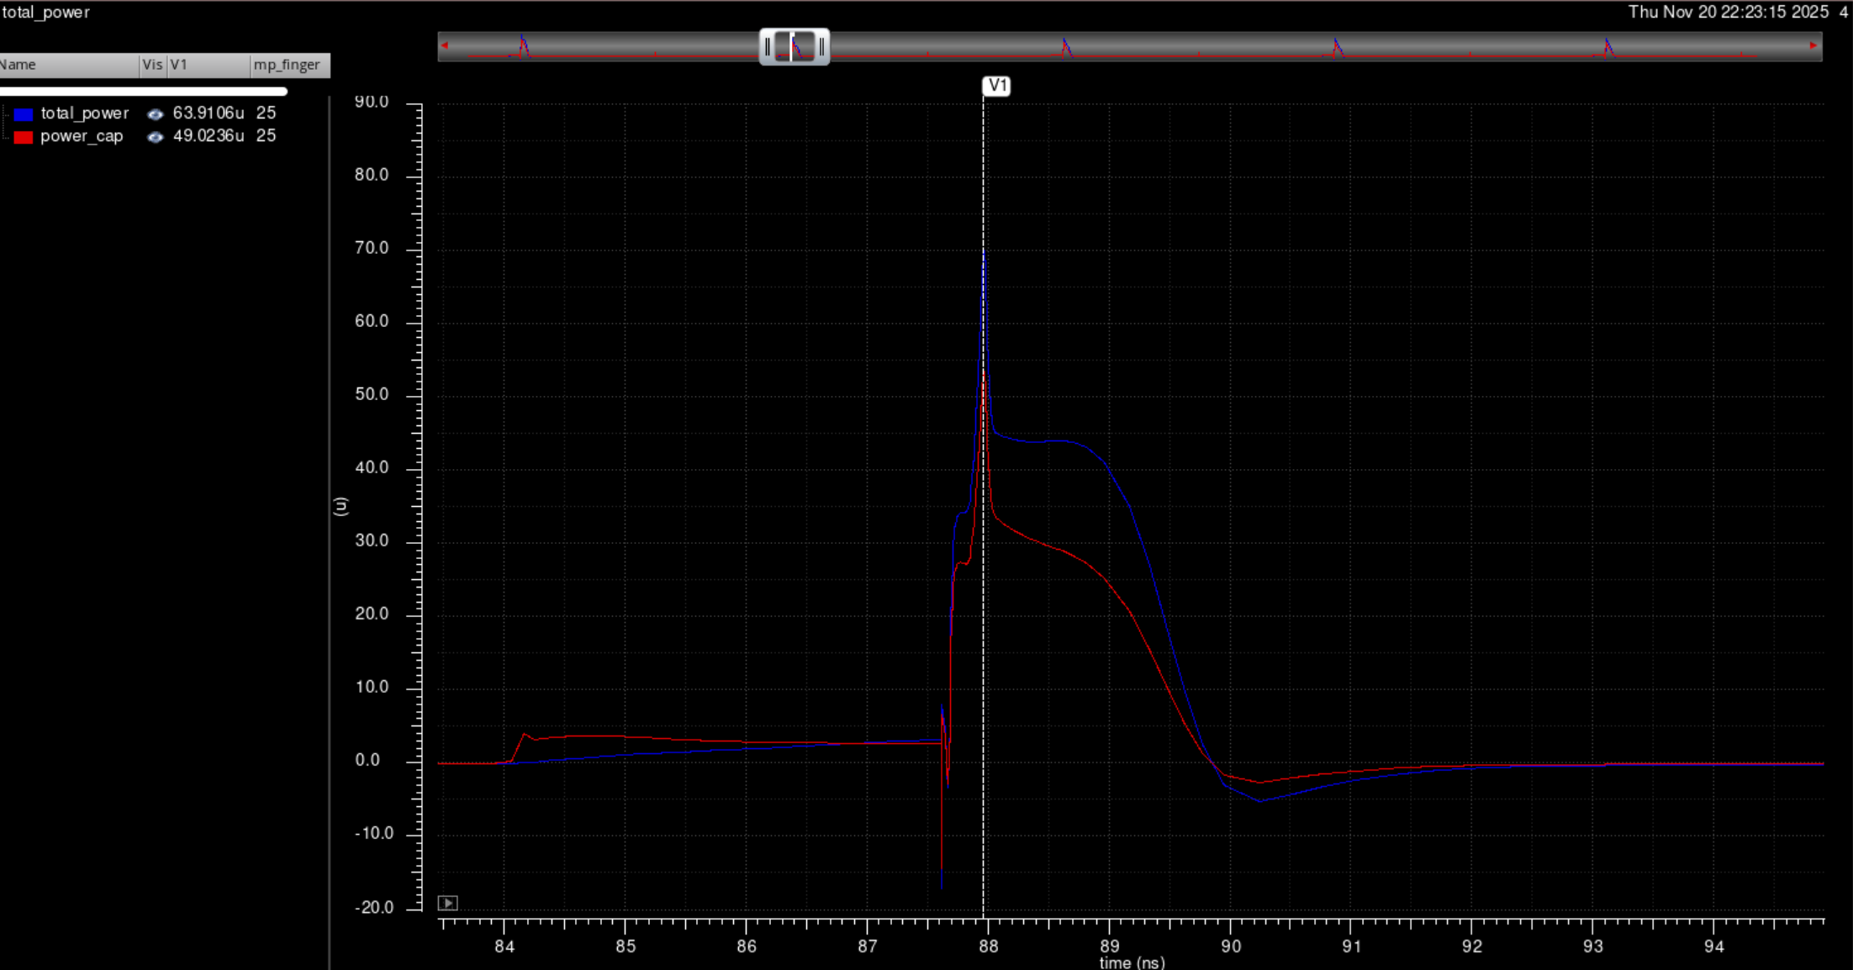
这样看效率还是蛮高的，感觉尖峰的地方效率有76%，平坦的地方有64%。
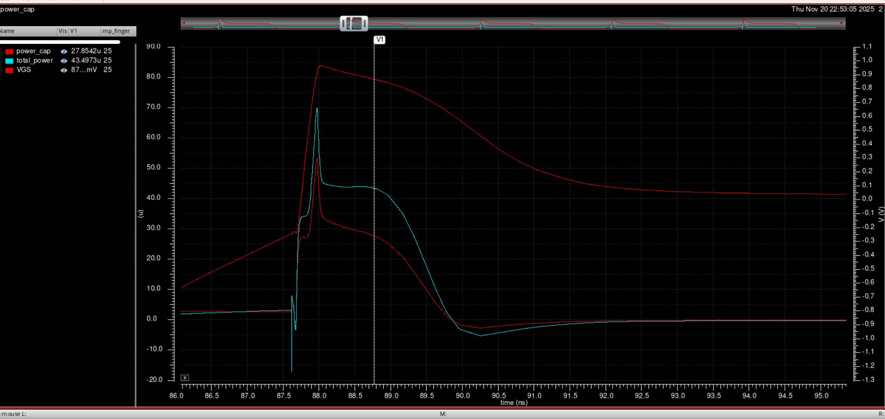
感觉Mp的效率和Vgs的关系还蛮大的，sizing可以优化一点效果，但是应该也就70%左右了。
稍微优化了一下就是这样的，

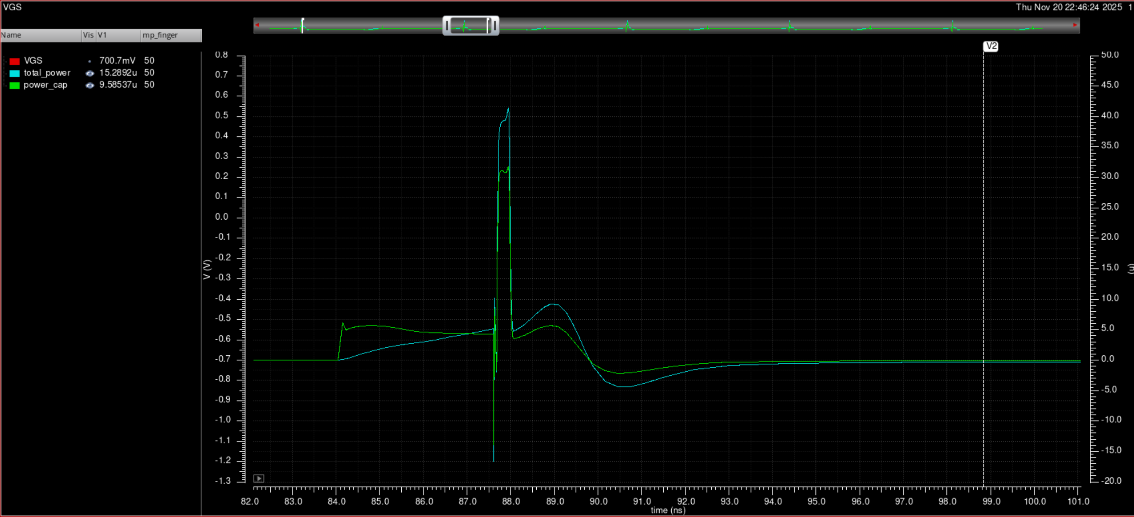

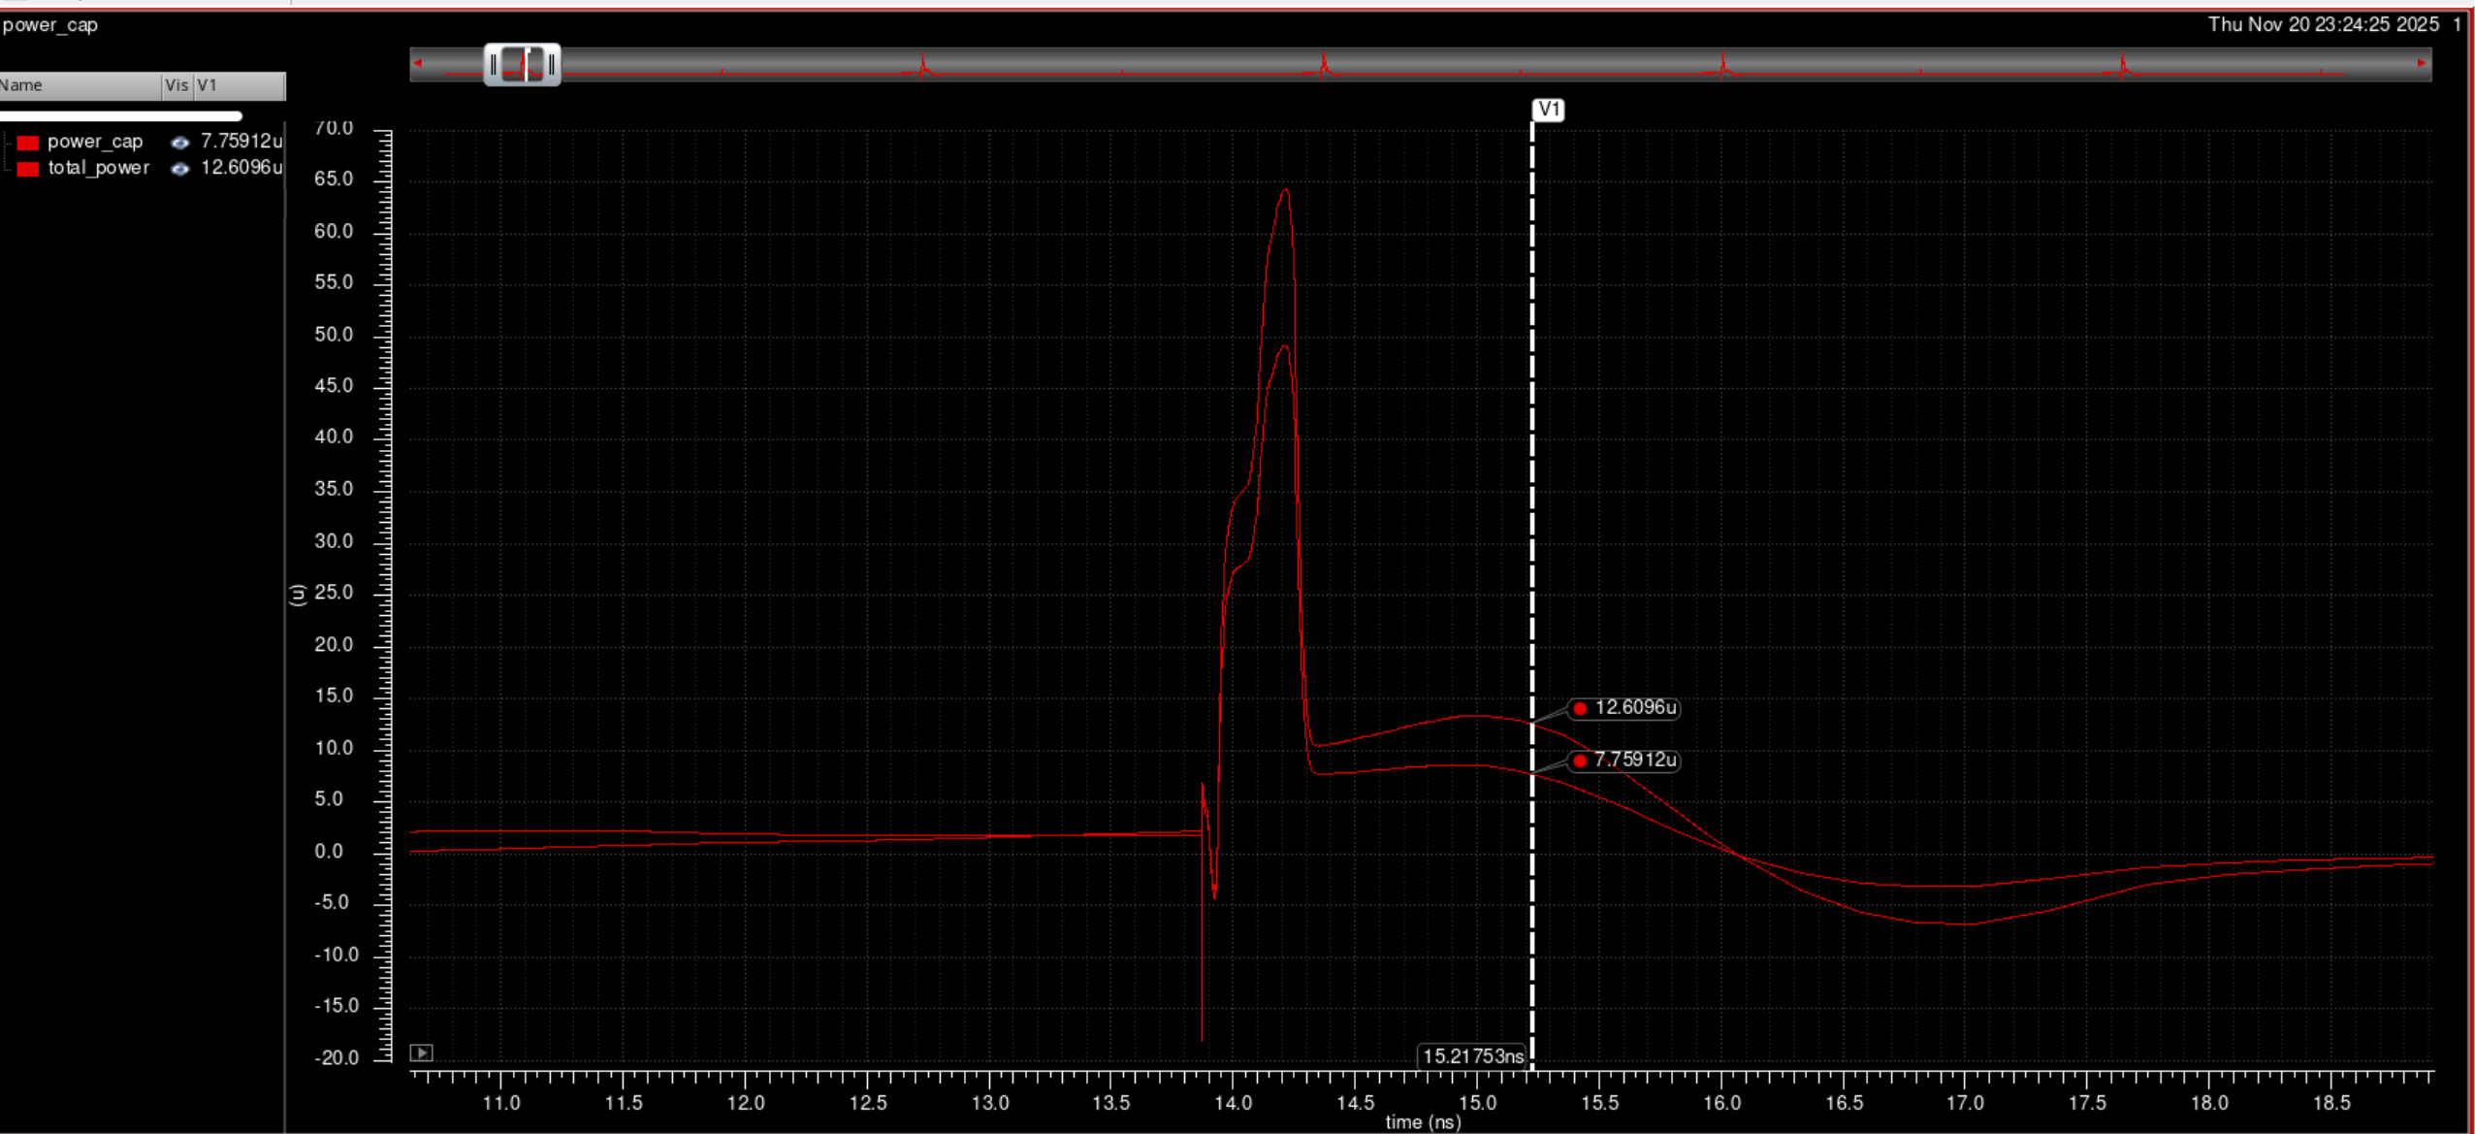
换了lvt器件，现在普遍就是70-80%

而且我想到了一个很大的问题，在低压的情况，如20uA，20kΩ时，仅需要0.4V（加headroom），此时PMOS非常吃亏，我觉得这个Mp才是最需要做成互补的管子。当然这样的话逻辑上的东西要翻倍了。而且NMOS需要多过一个inverter，到底有多少效果我觉得要实验一下看看。

这个amp的偏置可以用PMOS来解决这样的话系统共模都不需要liftup
一个很好的思路是要回答能不能放大和缩小

现在整个系统都能建立起来了，现在开关用了互补的方法，下面是效率
先尝试完全互补（50K负载）
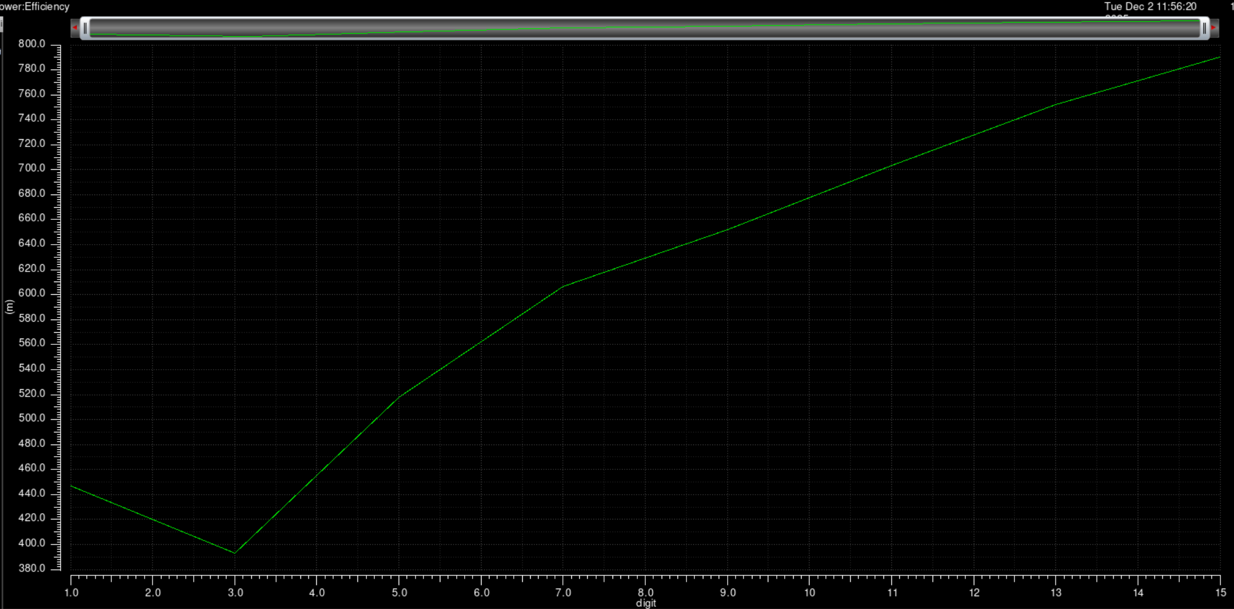
有互补的20k负载
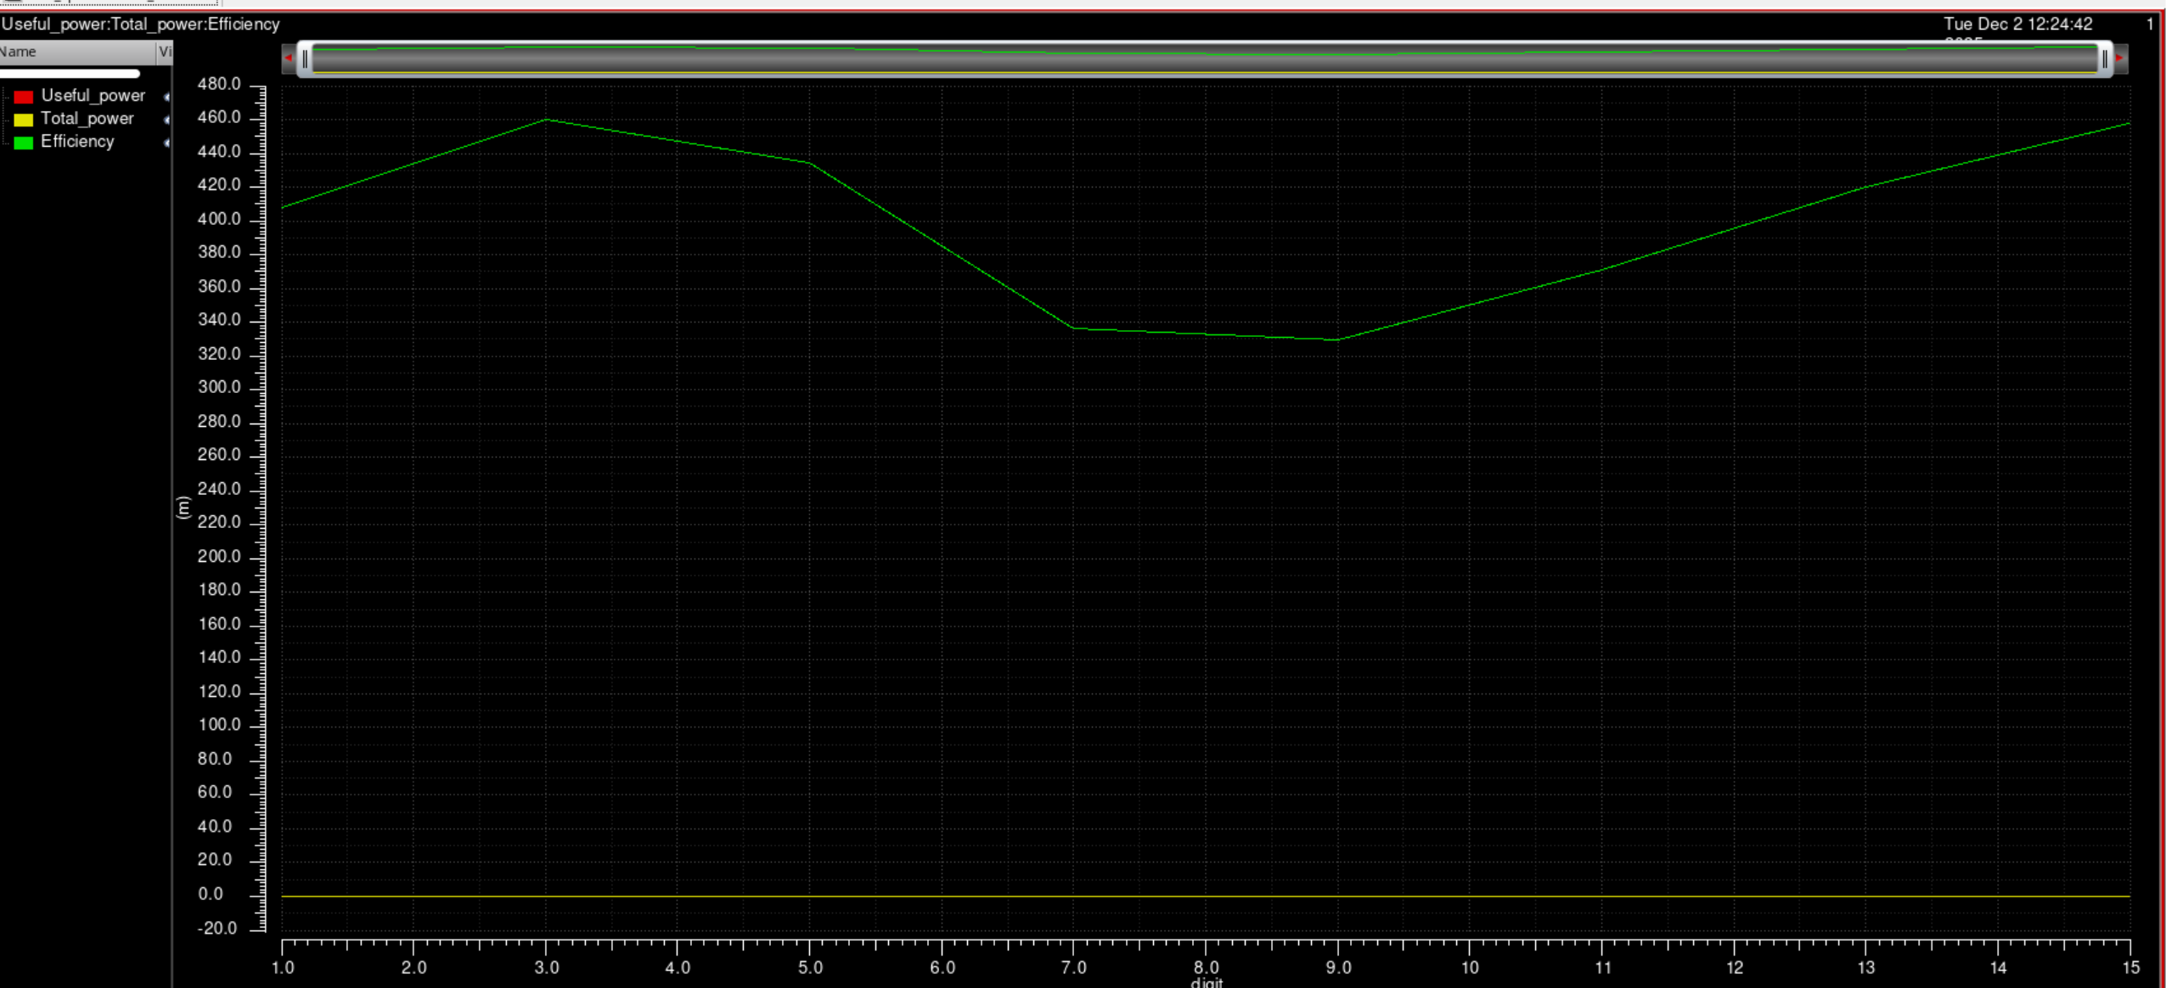

接下来是没有NMOS的情况，应该在低电流情况下的效率会差很多
事实上的确是这样（50k负载）
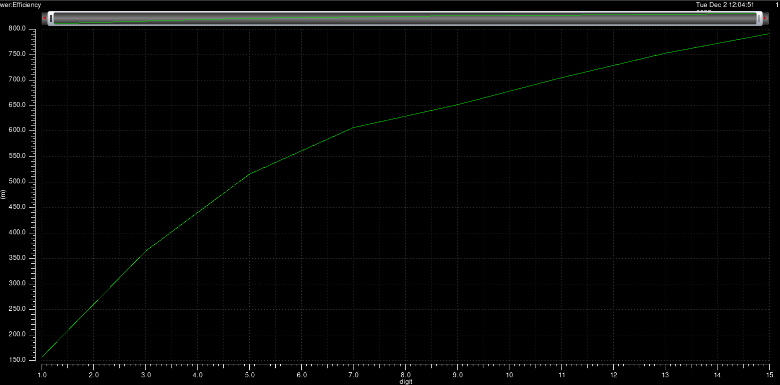
试了一下20k负载下的情况，因为这个时候应该差距最大
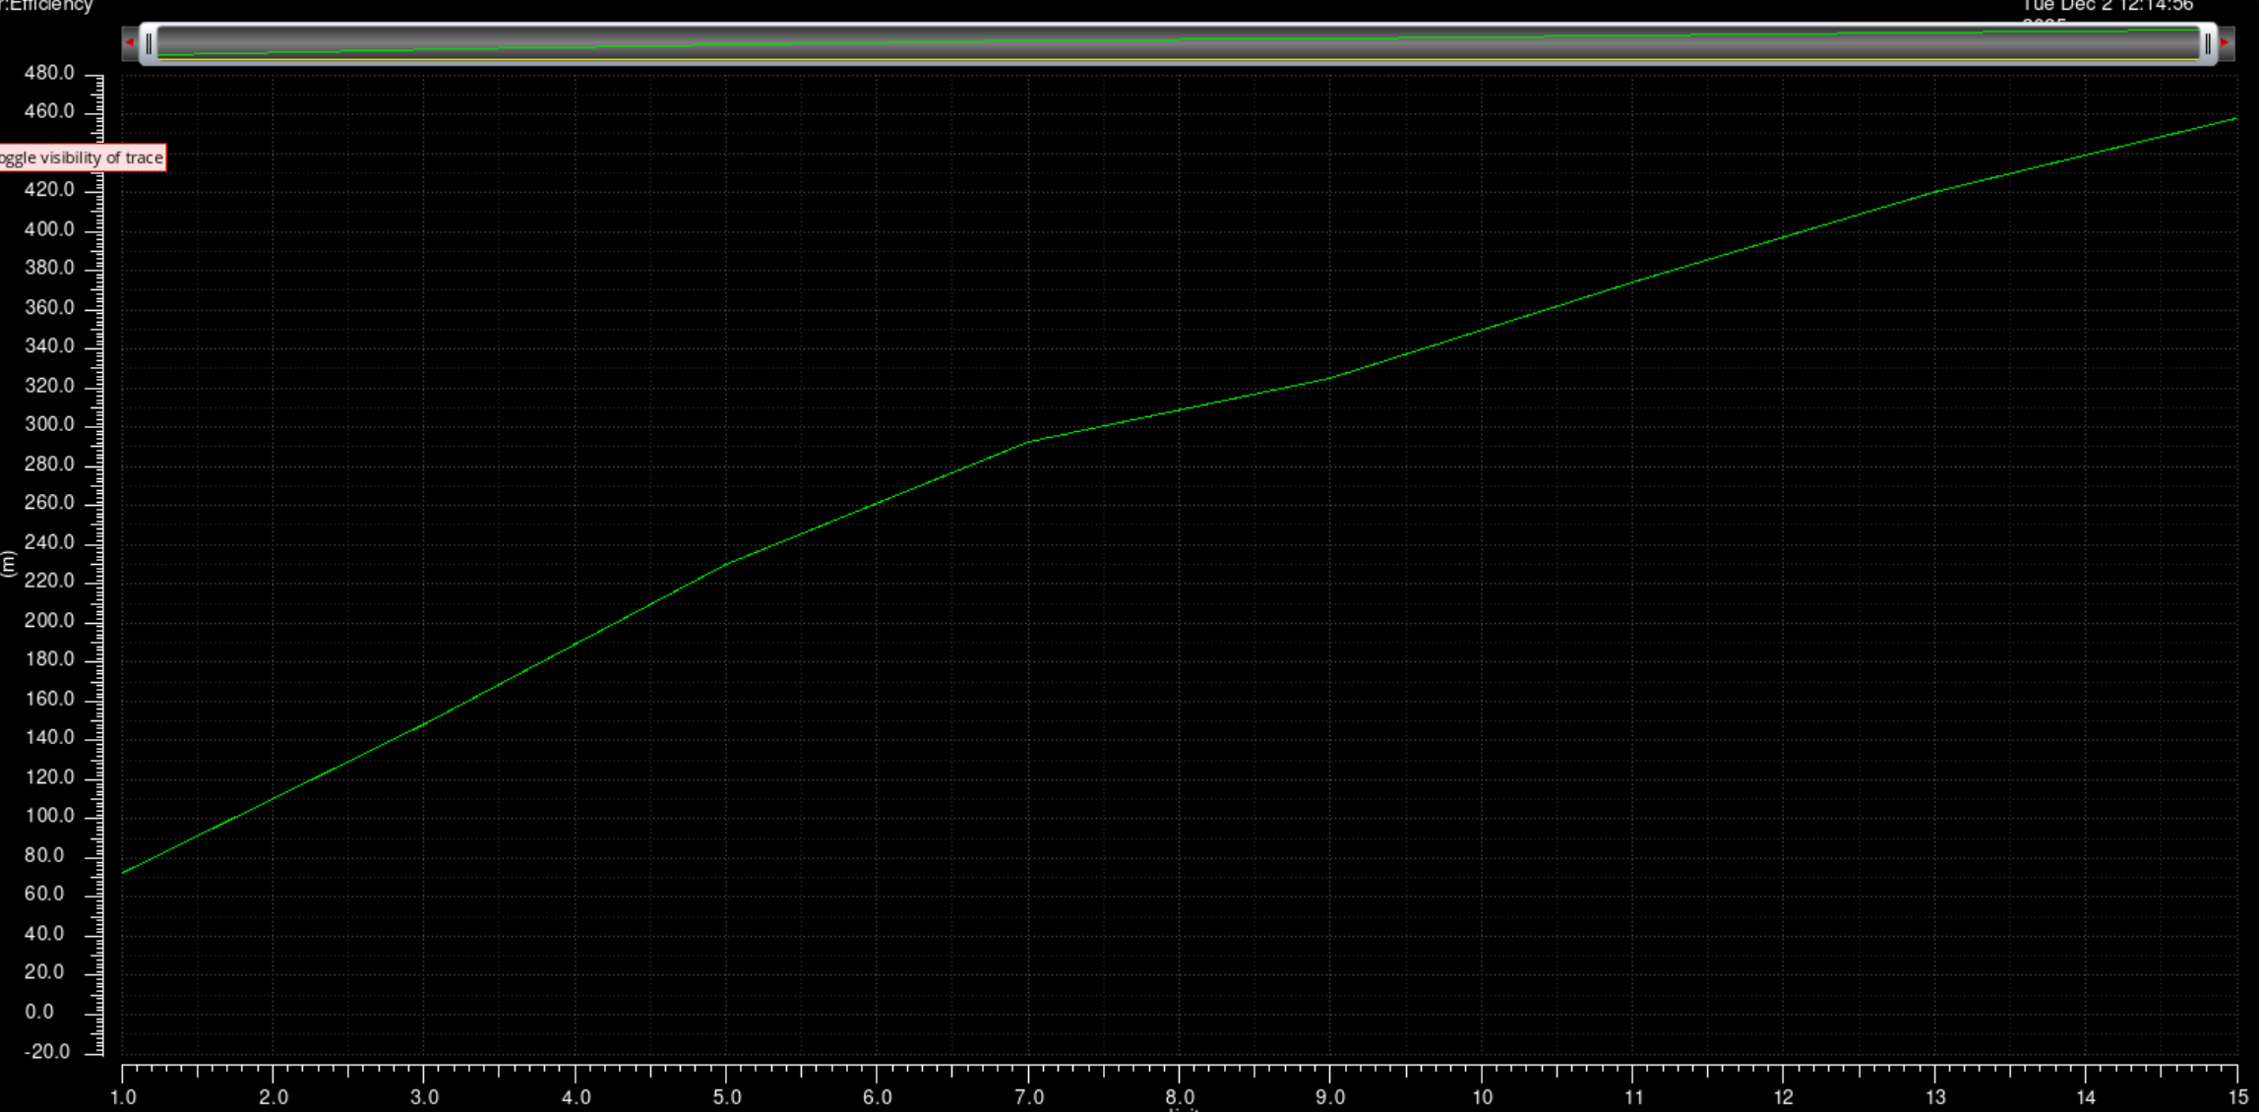

所以接下来试一下20K纯NMOS的情况
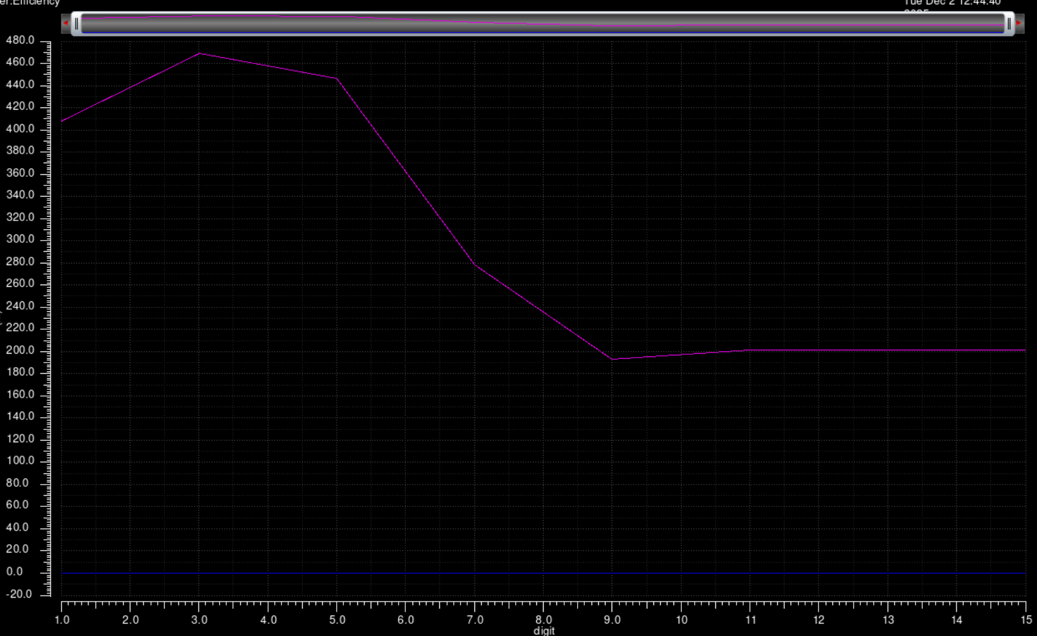实测到第七位的时候电压就稳不住了

两个比较起来在低电流下效率提升非常明显
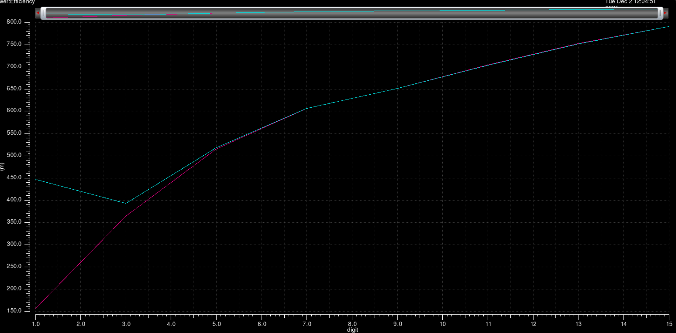
低负载（20k）下效果提升的明显很多，但是非常奇怪的是到了中间还会回落，我怀疑是中间PMOS参与以后效果反而不好了
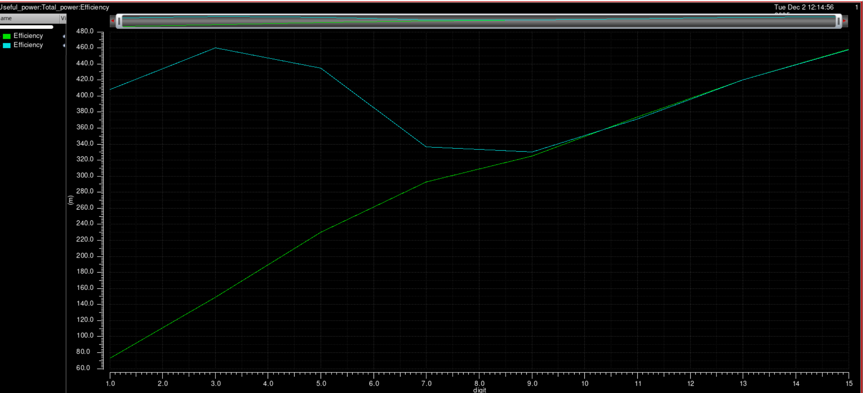

效率总集篇：
这东西的效果过于好了以至于我不确定对不对了
首先这东西的电流目前不是非常的标准，但是这个可以通过微调尺寸来解决

但是一个非常好的点在于现在系统可以运行在50mV的headroom里面，其实更低也是可以的，但是这回牺牲一点输出阻抗以及电流稳定性质，但是这只会提升一点点极端情况下的效率，所以我认为50mV是一个不错的trade off。

同时这个系统从最低电流输入到最高电流（电压）的效率都超过了过去的系统，而且系统需要的电压越小，其效率提升越大。而且非常搞笑的是。在0.2V左右供电电压是的系统总效率是比0.7V左右高的。也就是说。系统在下探到如10uA，40kΩ的情况下效率比原系统的20uA，35kΩ要高（高了一倍多，太疯狂了）

但是还是有一点“小问题”，就是系统效率现在是先下降一点然后再上升的。（也许不用管？）

在尝试加上实际的Error amp以后我发现问题非常大，主要就是跳变。
详细的思路见Error_amp文档
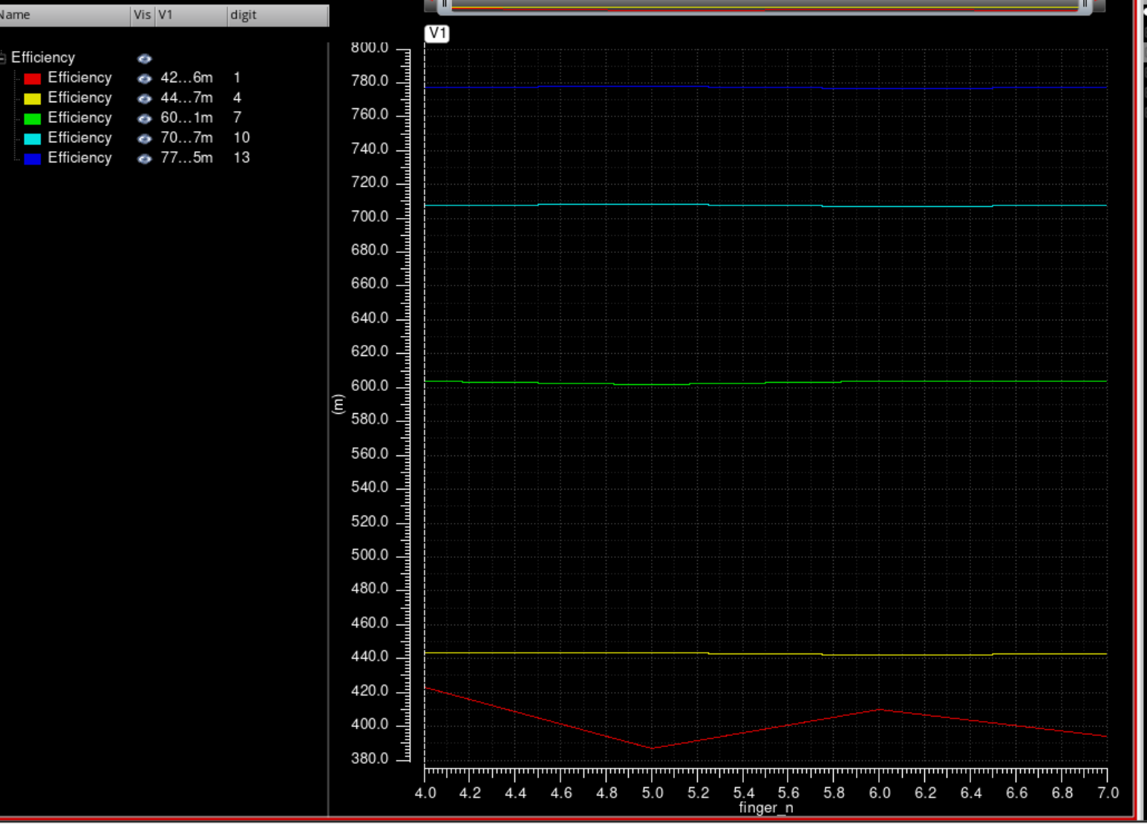
所以综合来看NMOS的finger数就定成4（需要重新想一下对不对）

这个是原来版本的testbench：
这是扫描PMOS
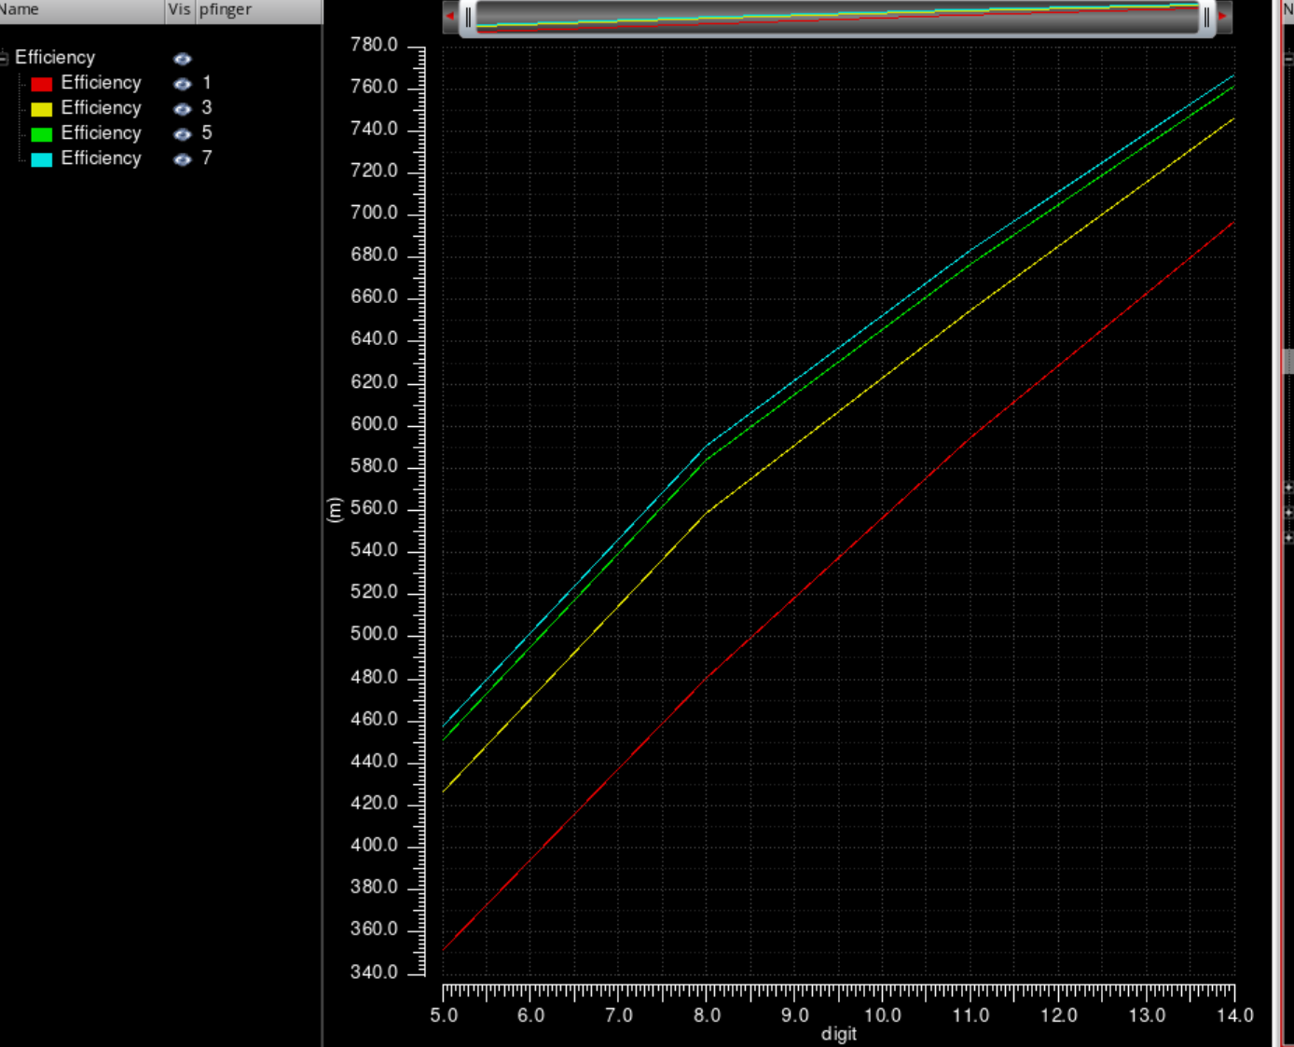
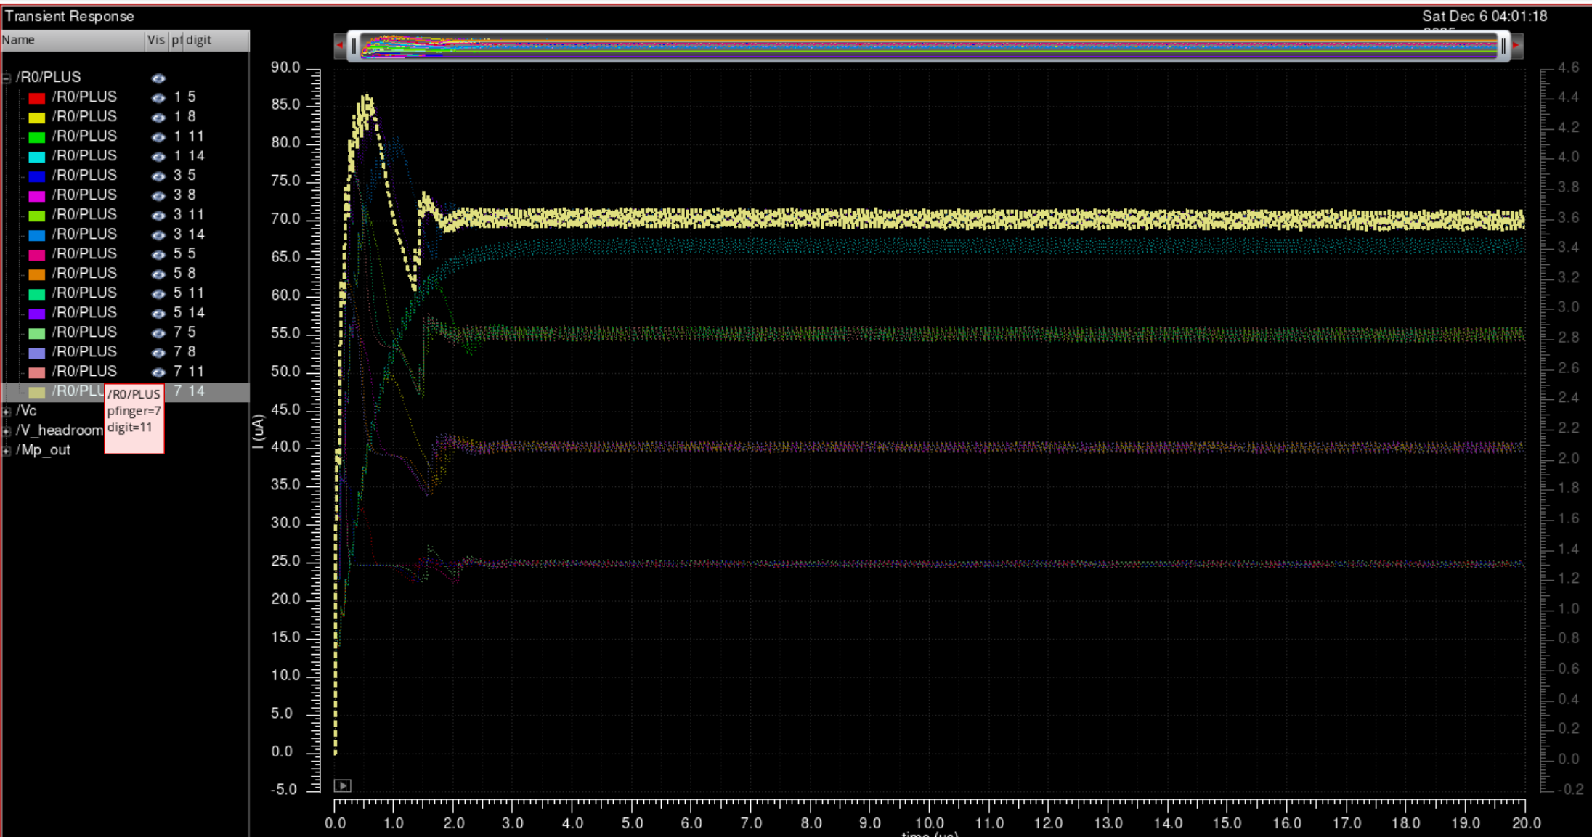
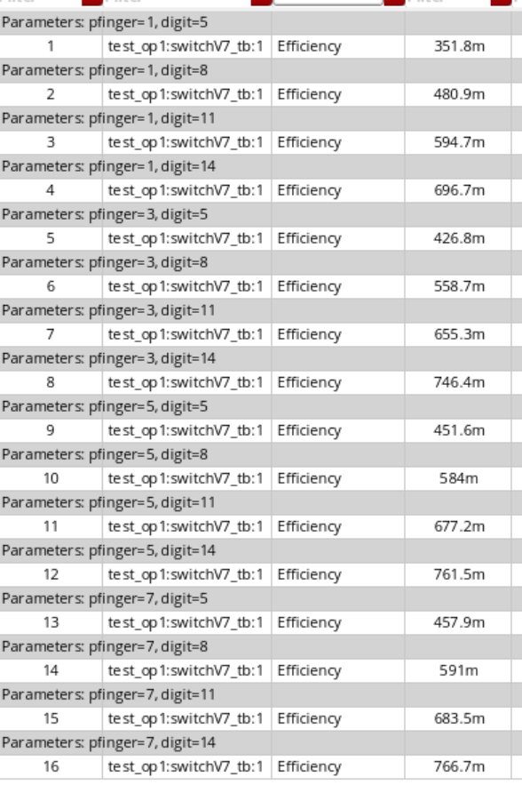
这是扫描原来的NMOS
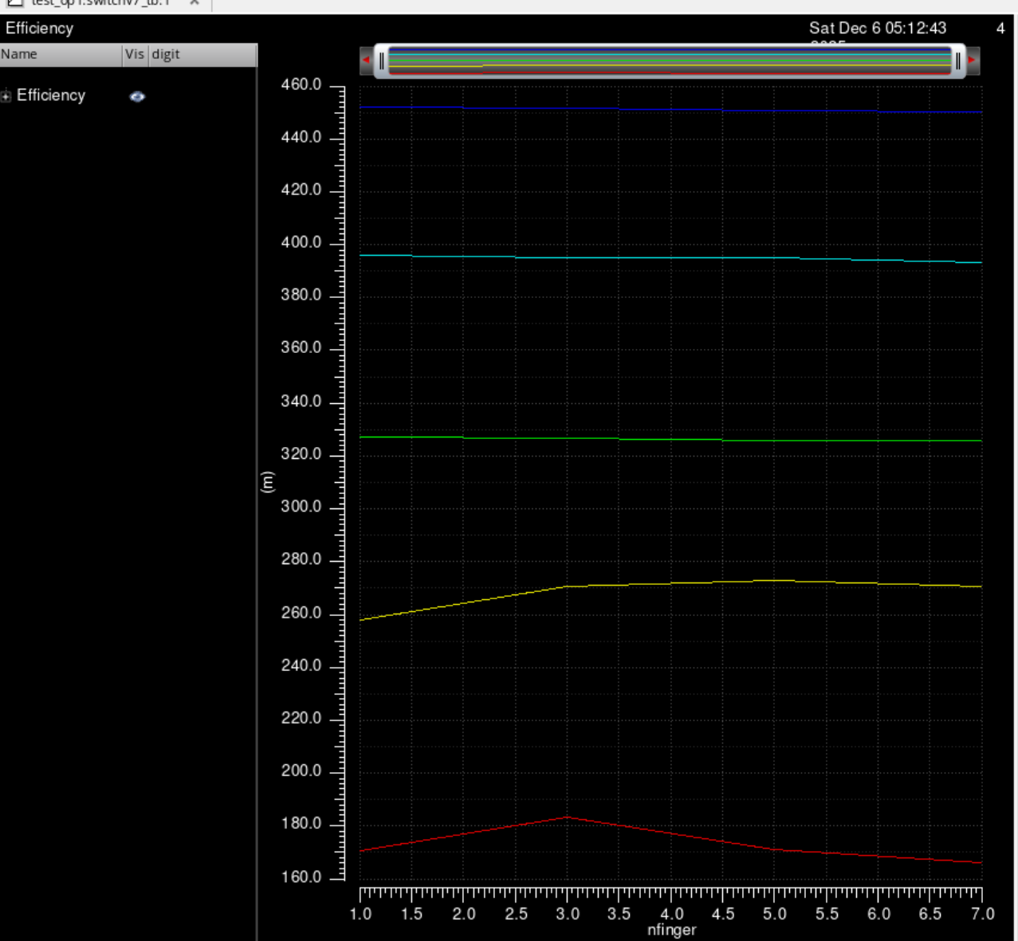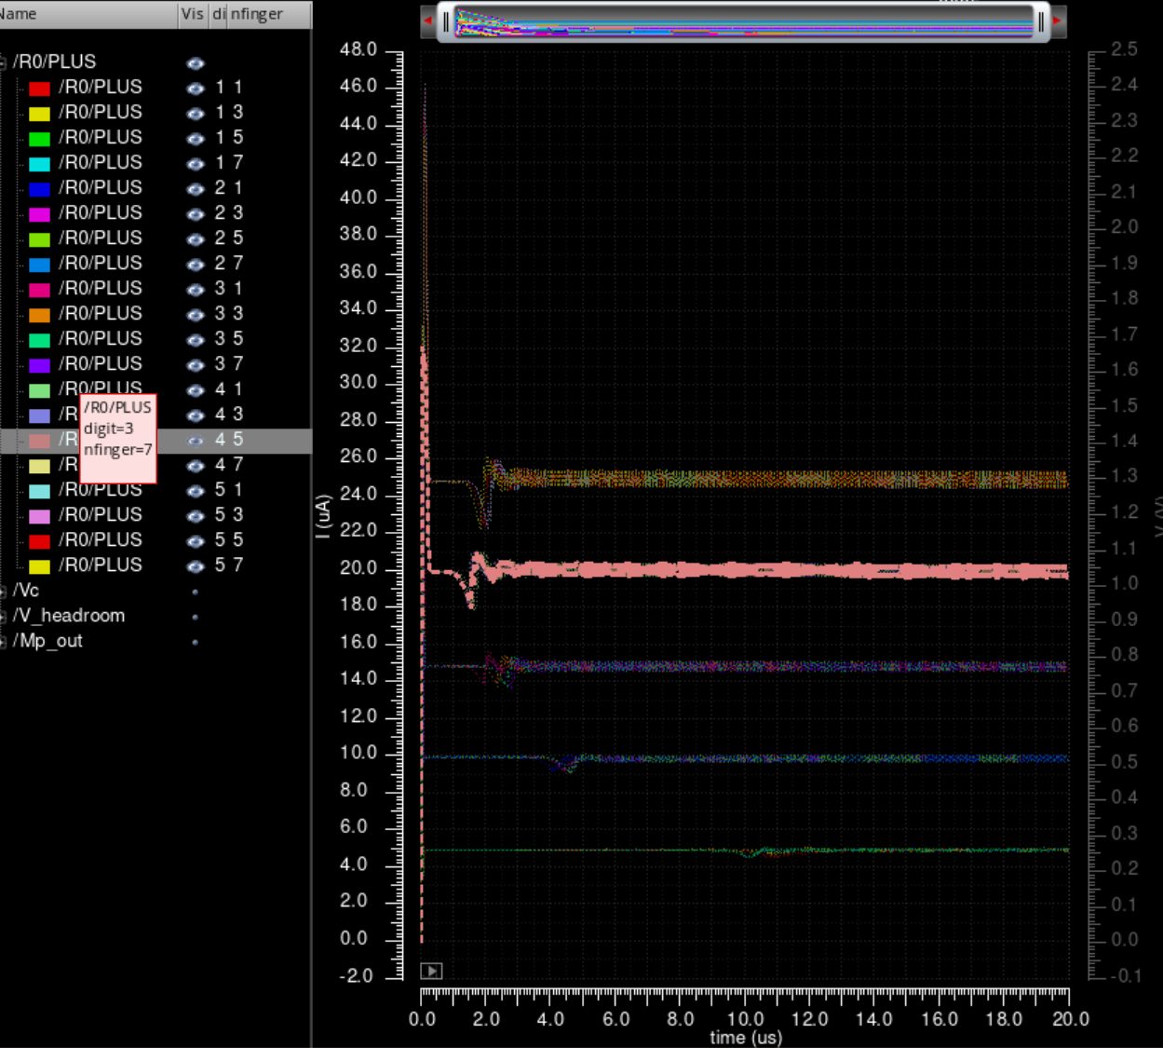
很稳，但是为什么看不出finger数量的区别了？可能是比较器延迟导致的。那暂时finger数就选4

尝试了一下吧PMOS换成LVT版本的，但是效率不高啊，finger稍微躲一下反而会掉，而且抖动非常严重，很奇怪，我觉得一个原因是其L太长了，导致w/l不好
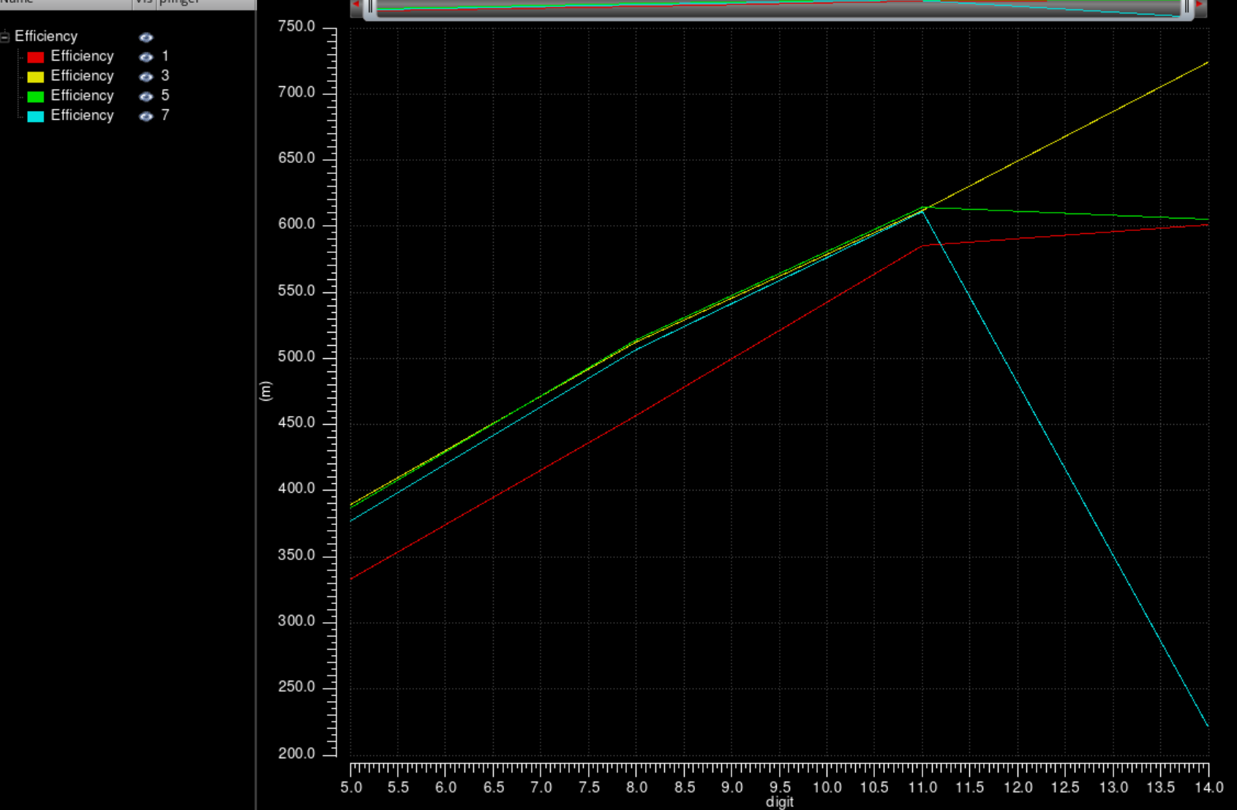
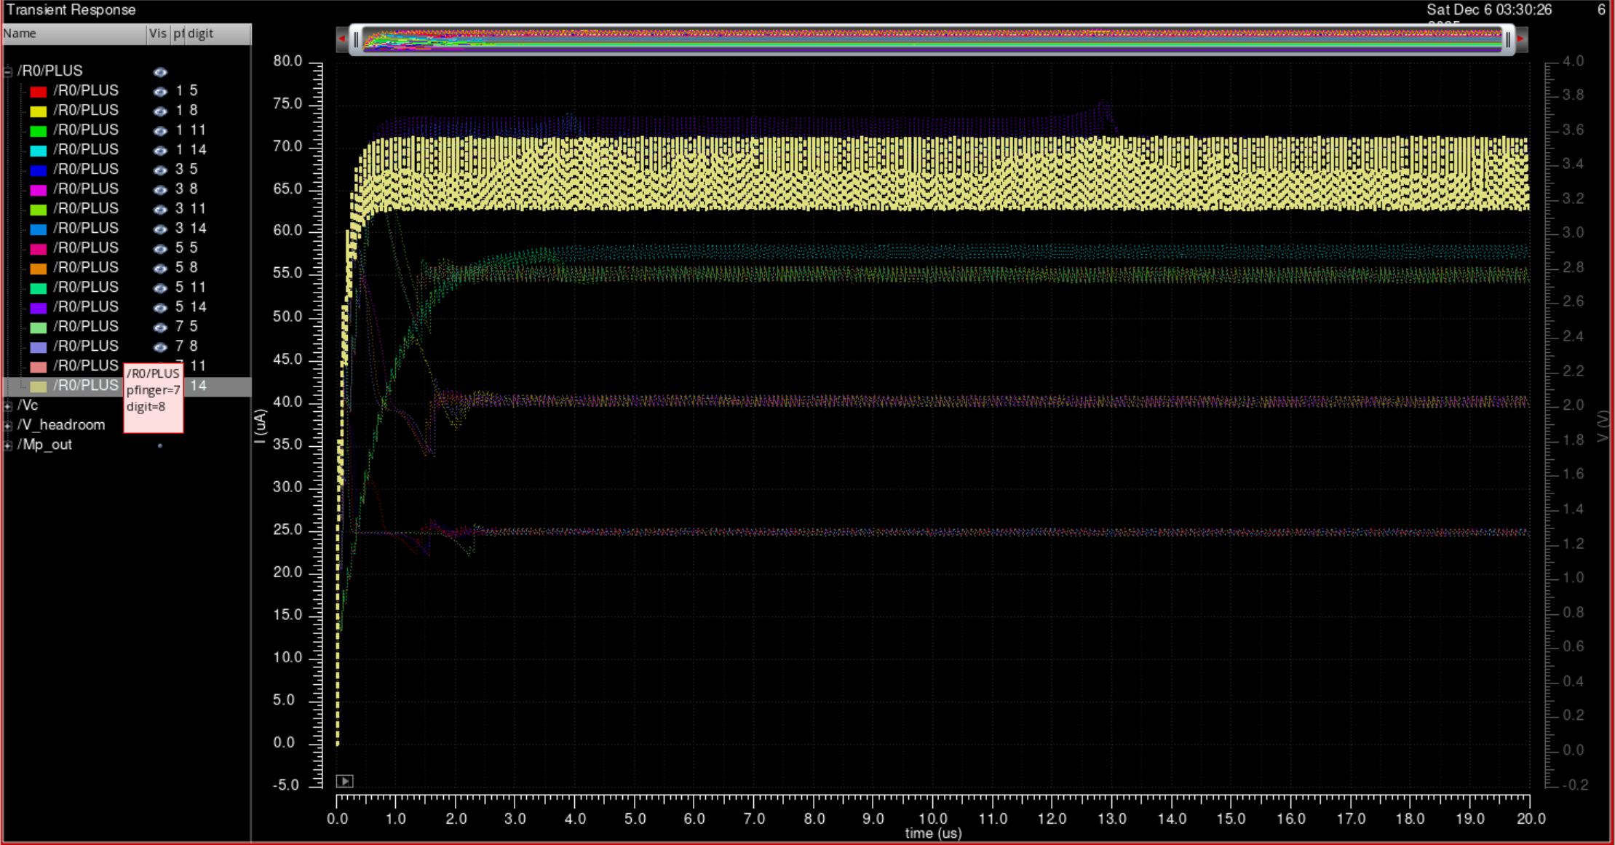
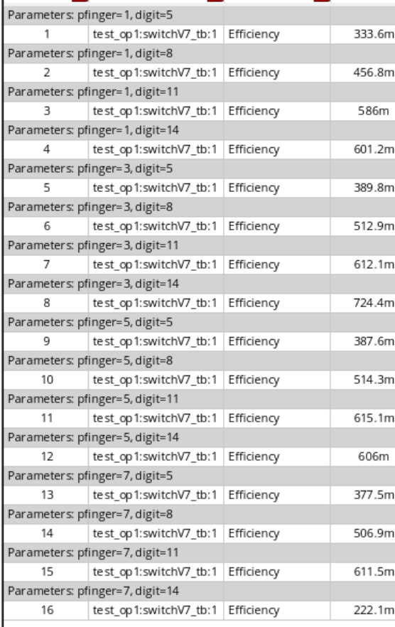

我也试了一下把NMOS换成lvt的，但是效果也不好，还不如原来的好用，非常的奇怪
而且尺寸对效率没什么影响，电流倒是蛮稳定的
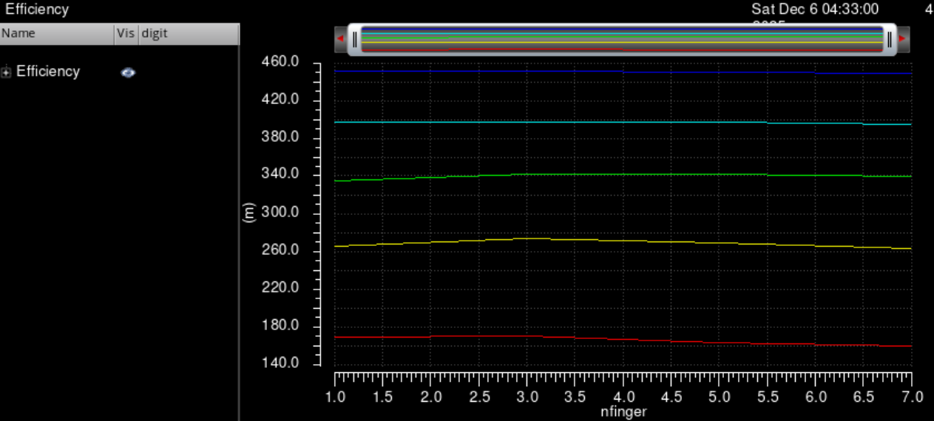
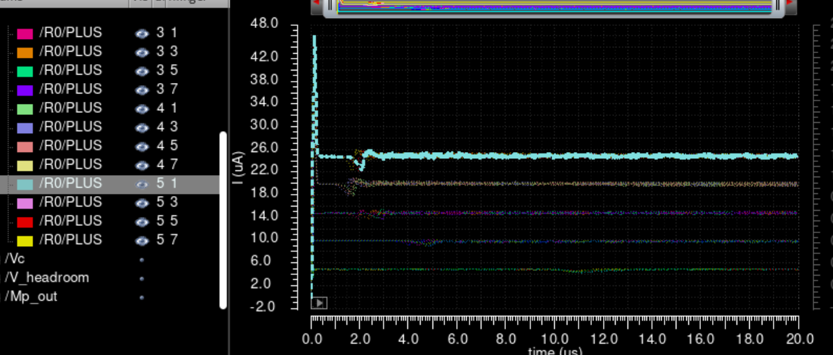
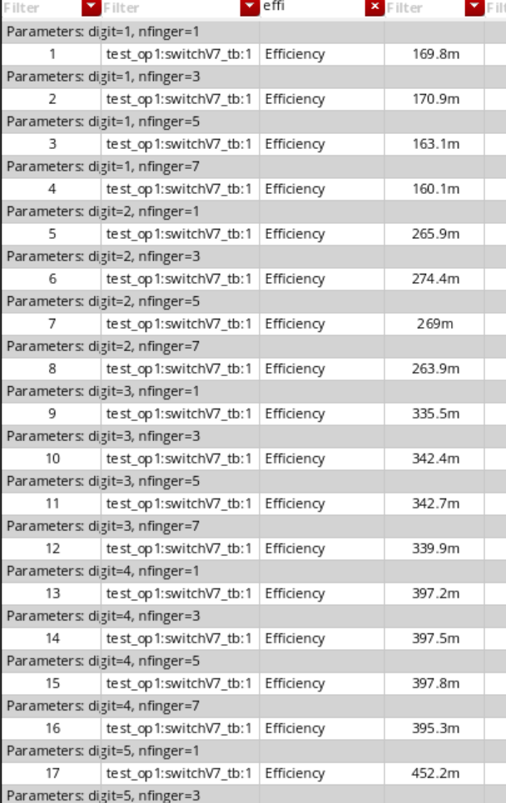

还有一个发现，就是降低比较器的延迟也可以提升效率，这个可以理解。
在50kΩ，15uA的情况下
这个是2ns延迟的比较器
这个是没有延迟的
这应该是一个统调效率提升，值得尝试，但是应该放到最后

Damnnnnnnnnnnnnnnnnn，这个比较器的延迟原来在低压的时候影响这个严重啊。
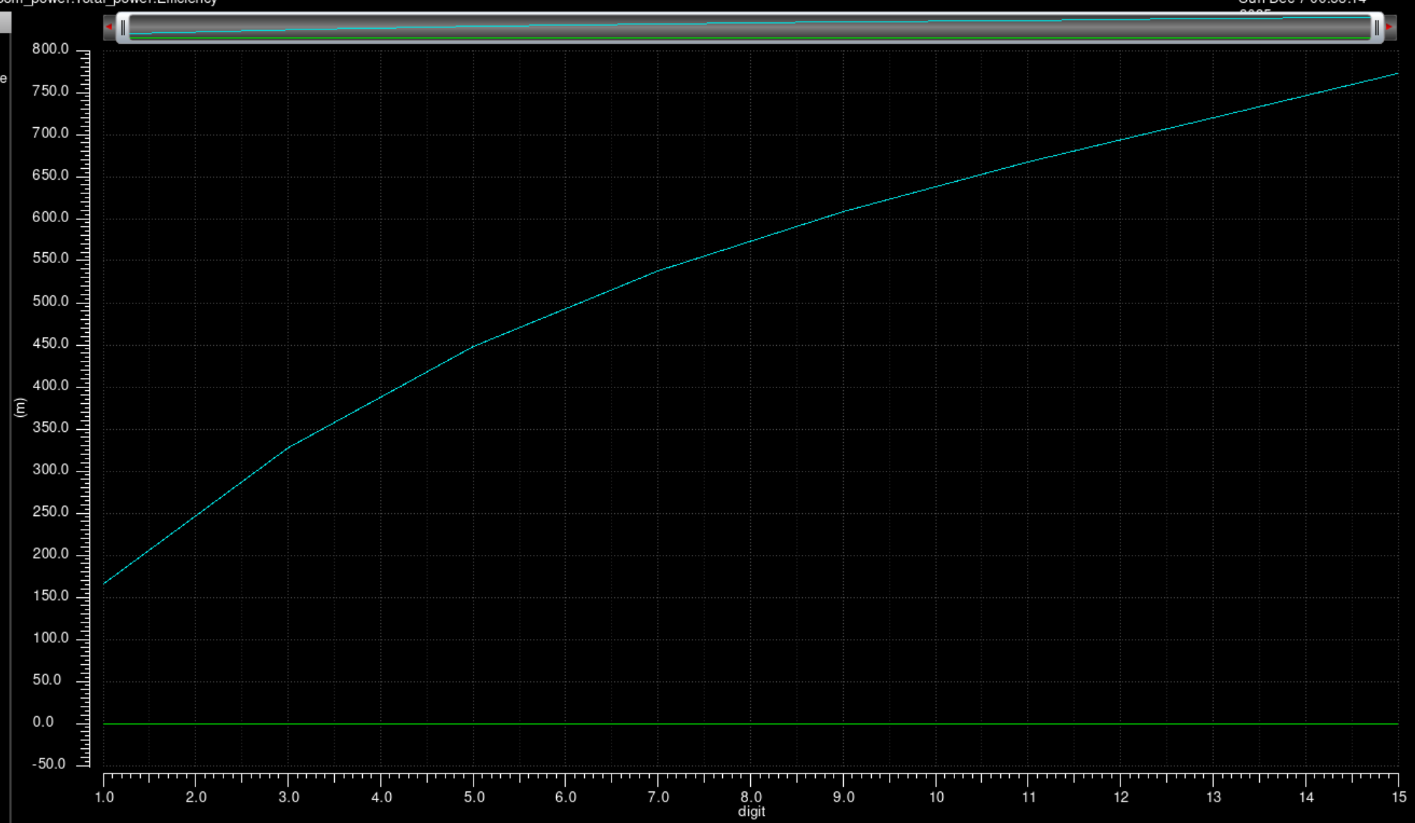
这个是没有延迟的时候


加了正反馈以后不稳定了？？
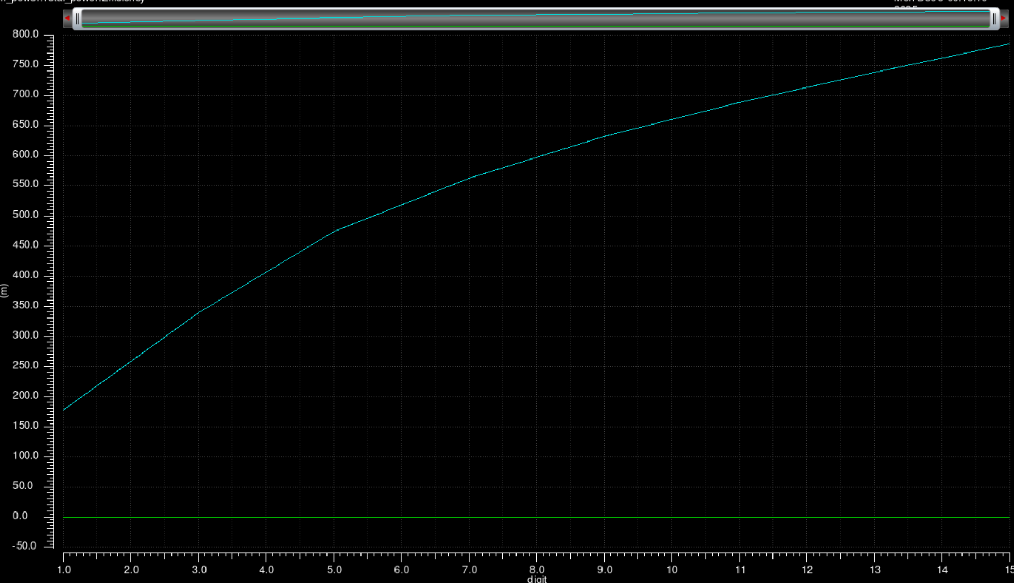
提升了一点点效率，但是不多
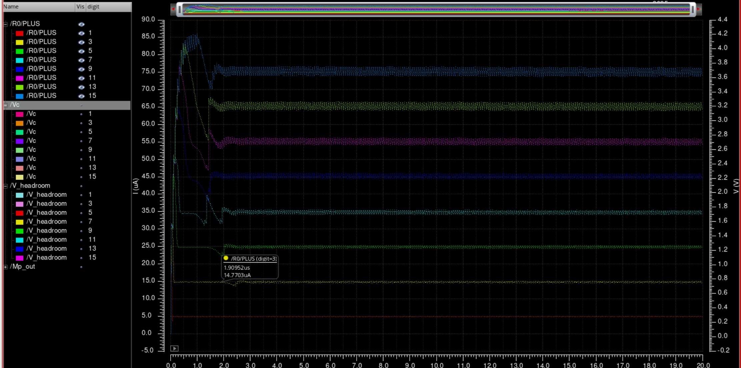

试一下50kΩ
上中下分别是没有延迟，二重优化后以及原来的效率图，看得出来对于50kΩ来说低电流是的效率也有一定的提升（大概30%），但是再往下优化已经很难了
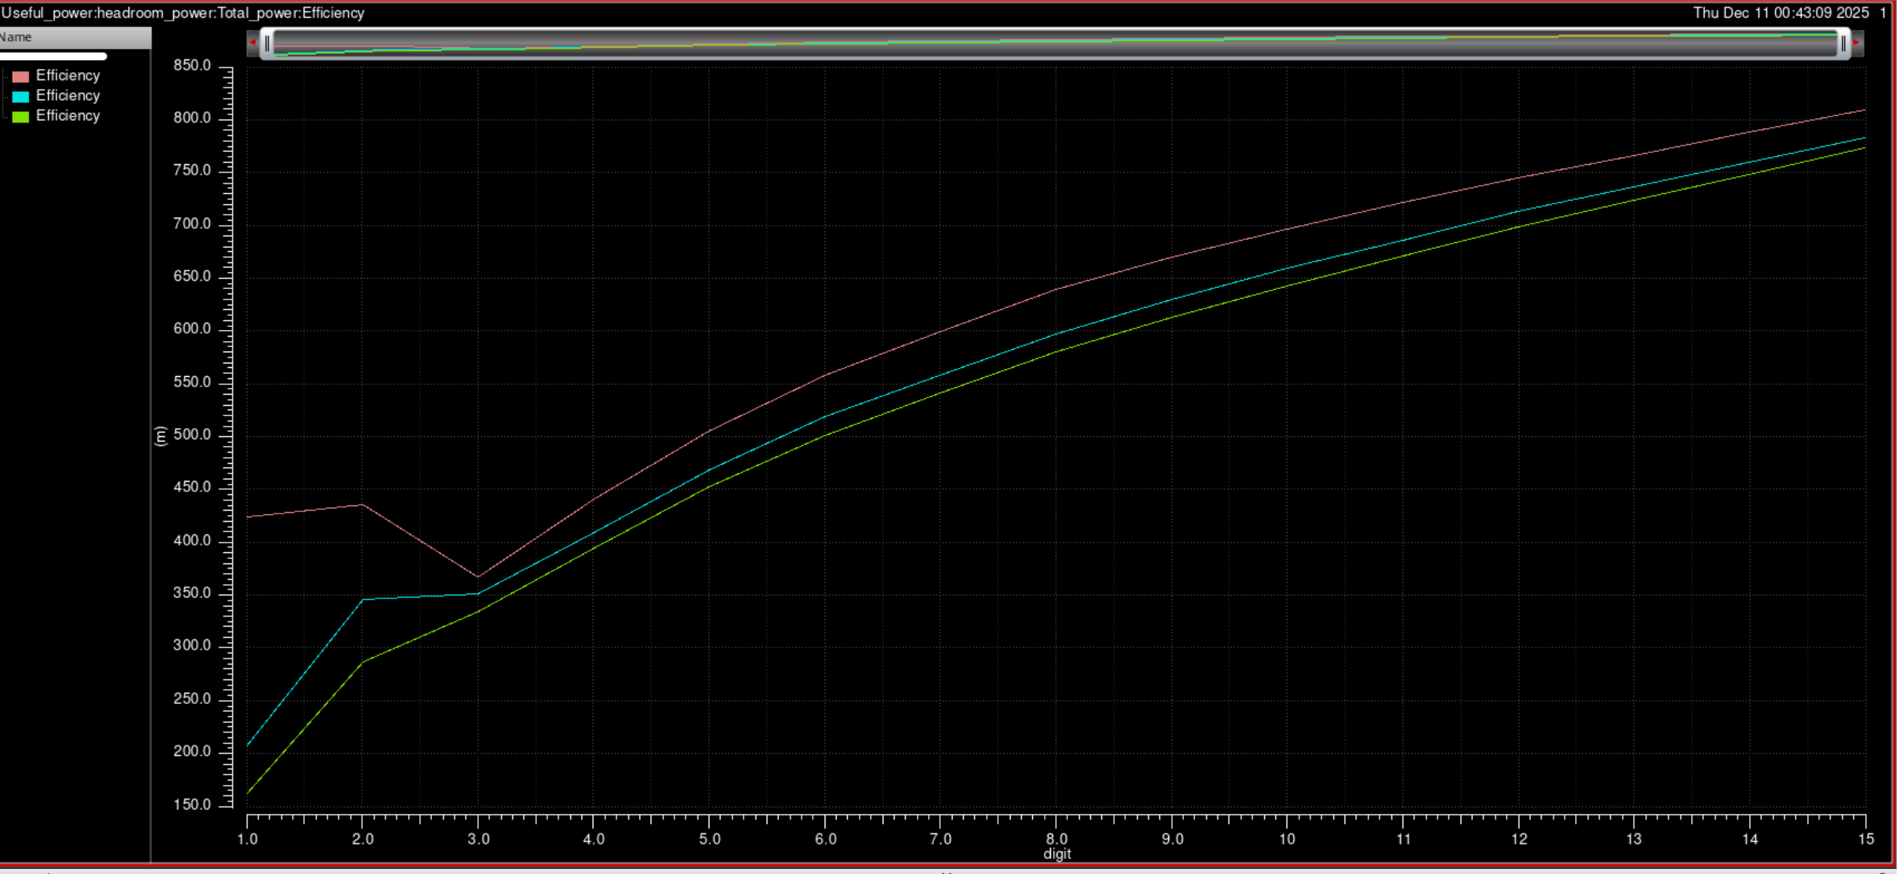

试一下30kΩ
上中下分别是没有延迟，二重优化后以及原来的效率图，可以看出低负载在下的效率提升还不错，感觉这样应该差不多了，很难再压缩了
